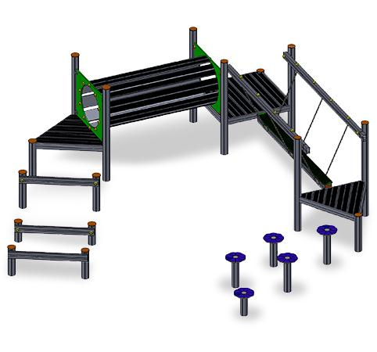
Descrizione:
Percorso equilibrio in alluminio. Composto da 3 ostacoli, tunnel, ponte traballante e paletti equilibrio con sagoma fiore.
Le pedane hanno altezza 45 cm.
Tutte le viti di fissaggio sono protette da tappi in PVC.
Età d’uso suggerita: da 3 a 12 anni.
Categoria: Castelli in metallo
Codice: EP22026

